להקת "איגיון" גאה להציג את אלבום הבכורה "ללכת"

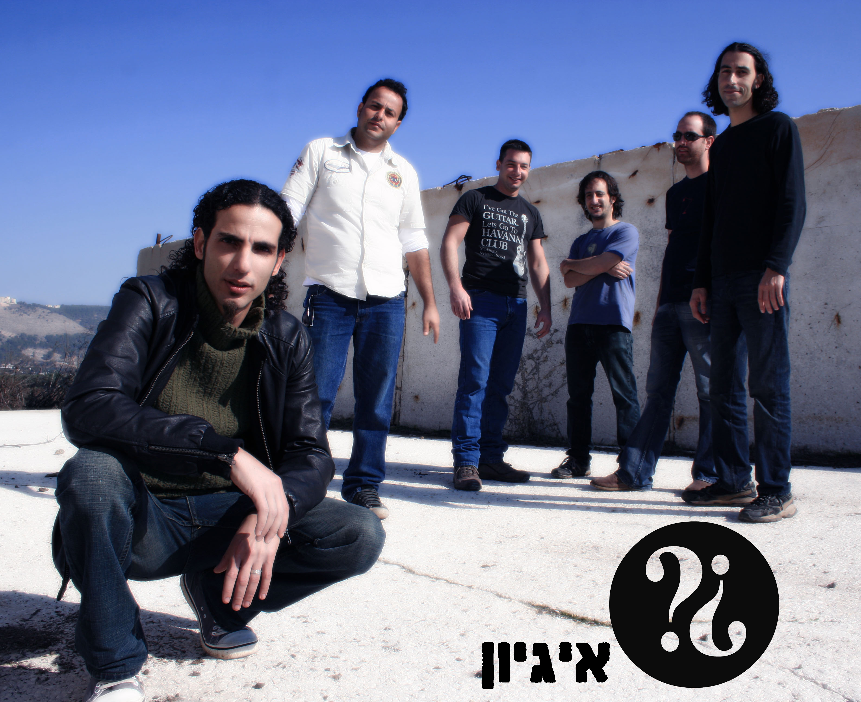

"בוא נעזוב את הכל
ונתחיל ללכת
בשקט, ללכת
בעיניים פקוחות
רואה את הסרט
אני לא רוצה, כמו כל העדר"

איגיון היא להקת רוק ישראלית שנולדה בעיר נתניה. הלהקה נוסדה מחיבור של שני יוצרים
ניר אוטמזגין ואיתי אורן וכיום מורכבת מ-7 חברים מוכשרים המופיעים בכל הארץ.
הם מצליחים לגעת בסוגים שונים של אנשים ולחבר אותם דרך המוזיקה.

אלבום הבכורה "ללכת" מתאר מסע שעובר כל אחד מאיתנו ברגע הזה ממש, כאן ועכשיו.
זהו בעצם מסר חברתי תרבותי, 'סיפור דרך' לחיים של בן אדם, כי הרי כולנו חווים את החיים עם כל
הקשיים ועם כל השמחות, כולנו לוקחים חלק באותו מסע קיומי.

לדברי ניר אוטמזגין סולן הלהקה: "אנחנו יוצאים למחאות חברתיות, מדברים על הביחד, על הכוח לשנות,
מטיחים האשמות ב"ממסד" ולא רואים שהכל אבל הכל מתחיל בנו, רובנו נמצאים במרדף אחרי ה"כסף" בלי להתחשב באינטרס הציבורי-אנושי וזה הופך אותנו לחלק מאותו "ממסד". השינוי חייב להיות מהותי בסיסי ולהתחיל בכל אחד ואחד מאיתנו, אנחנו חייבים להתחיל להיות יחד בהוויה, במחשבה ובעשייה".

ההרכב חתום על חוזה הפצה לאלבום בארה"ב ודרום אמריקה עם הלייבל Mylodon Records מצ'ילה
ובעקבות השמעות בחו"ל קיבלו את הביקורות הבאות:

- "עם הזמן נגלים לנו בהדרגה חופי התקווה והאושר של האלבום הזה וכל זאת מבלי להבין מילה בעברית, מה שמצביע על כך שהמוזיקה השיגה את מטרתה." Musicwaves.fr (צרפת)
- "ללהקה הזאת יש את החותמת הייחודית שלה... המוזיקה אפילו גרמה לי לבכות במקומות מסויימים..."
prognaut.com (ארה"ב)
- "איגיון מבצעים רוק מתקדם עשיר באווירה, מלודי, לרוב רגיש ואפילו קולנועי. יש משהו מיוחד בגישה שלהם שמבדיל אותם מתרבות המיינסטרים..." KinesisCD.com (ארה"ב)
שירים מהאלבום שיצאו כסינגלים: "האדם" עם המילים של יצחק רבין, "מערבולת" ו"ללכת".
איגיון מופיעים בכל הארץ ובין היתר הופיעו במרתון עצמאות ב-FM88, הטכניון בחיפה, פסטיבל עכו, "החלוץ" בבאר שבע, רדיו קול רגע בצפון, הספריה אם הדרך, לגנסקי בר נתניה, כפר האמנים בעין הוד, מתחם "נוקיה" בת"א ועוד ועוד.
במקביל להופעות הם מעבירים סדנאות מוזיקה ויצירה לבני נוער ברחבי הארץ ומגישים את תכנית הרדיו
"איפה אנחנו חיים" ברדיו אורנים.
ליצירת קשר: דנה זלינגר (יח"צ) 052-2651869 dana.fix@gmail.com

